財團法人罕見疾病基金會
2013年威爾森氏症醫療講座暨病友聯誼活動
報名簡章
親愛的罕病朋友您好：
又到了一年一度相聚的時刻，為了讓疾病醫療及保健照護資訊能夠廣泛流通，今年威爾森氏症病友聯誼活動來到了中部地區，此次課程特別邀請專科醫師教導威爾森式症的肝臟與神經照護，以及語言治療師教導病友居家可進行的口語功能復健方法，希望提供病友日常照護的知識及新知，也藉此機會凝聚病友間的情感，歡迎各位罕病朋友踴躍報名！
- 主辦單位：財團法人罕見疾病基金會
- 服務對象：威爾森氏症病友及家屬
- 時間：102年3月10日 13:00-17:00
- 地點：財團法人罕見疾病基金會中部辦事處
(台中市北區進化北路238號7樓5)
- 活動內容：
時間 | 主題 | 人員
13:00-13:30 | 報到
13:30-14:00 | 醫療專題講座(一)：  -威爾森氏症之肝臟照護 | 台中榮民總醫院  兒童肝膽腸胃科 林捷忠醫師
14:00-14:30 | 醫療專題講座(二)：  -威爾森氏症之神經照護 | 中國醫藥大學附設醫院  兒童神經內科 周宜卿醫師
14:30-15:00 | 醫病諮詢時間Q&A | 林捷忠醫師、周宜卿醫師
15:00-16:30 | 語言治療是什麼?  -威爾森氏症患者居家語言訓練課程 | 曦望語言治療所  施佳蓉語言治療師
16:30-17:00 | 聯誼交流&會務討論 | 聯誼會會長蘇柏翰
- 報名方式：於3月1日前 郵寄回條、傳真或mail報名並請務必來電確認。
．回條郵寄： 404台中市北區進化北路238號7樓5 財團法人罕見疾病基金會收
．傳真專線：(04)2236-9853
．E-mail至 ps11@tfrd.org.tw 吳宛芝 社工員
．洽詢電話：（04）2236-3595 分機 15吳宛芝 社工員

- 交通方式：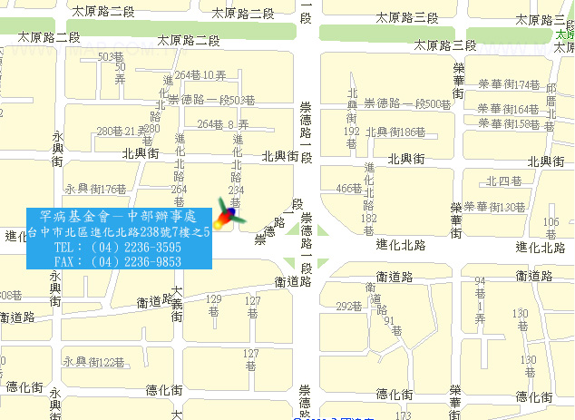
◎ 汽車：(場地無停車場，請自行尋找路邊停車格停車，若有不便敬請見諒。)
1.台中交流道：中山高速公路下台中交流道後，走中港路往台中市區方向，遇忠明路左轉接進化北路即可。
2.大雅交流道：中山高速高路下大雅交流道後，走中清路往台中市區方向，中清路會接大雅路，後遇進化北路左轉直行即可。
◎公車：
1.仁友客運：25路-仁友東站-僑光科技大學（衛道新世界站下車，往崇德路一段方向走）。
2.台中客運：
(1)33線-文心進化線（僑光科技大學-樹仔腳）（永興街口站下車，往崇德路一段方向走）。
(2)71路-（科博館-北屯行政大樓）（崇德橋站下車，往進化北路方向走）。
(3)82路〈高鐵台中站-水湳〉（崇德橋站下車，往進化北路方向行走）。
3.彰化客運：52路-忠明進化建成線（永興街口站下車，往崇德路一段方向走）。
4.統聯客運：
(1)61路〈台中車站-中國醫藥大學-大雅〉（衛道新世界站下車，往崇德路一段方向走）。
(2)77路（統聯轉運站-舊社公園-慈濟醫院）（崇德橋站下車，往進化北路方向走）。
5.巨業客運：67路-東海別墅-漢口路-台中火車站（進化永興街站下車，往崇德路一段方向走）。
財團法人罕見疾病基金會
『2013年威爾森氏症醫療講座暨病友聯誼活動』報名表
病友姓名 |  |  | 乘坐輪椅 | 口是 口否
陪同家屬連同病友：共 名 (若有需志工陪同照顧之幼童請於下方表格註明! )
家屬姓名 |  | 與病友關係 | 家屬姓名 | 與病友關係
聯絡方式 | 地址：  室內電話：  手機： (請務必留下當天可與參與者聯絡之電話)  E-mail/MSN：
其他事項 | - 需志工陪同照顧者： □無 □有：共____人，年齡： 歲  - 期待與提問：(自由填寫)
▲為鼓勵各地病友踴躍參加，本活動視居住縣市將提供交通補助，金額如下：（每家限補助病友本人及1名陪同家屬，請事先告知出席人數及人員姓名。）
雲林、嘉義地區之病友及其家屬提供每人250元之交通補助。(苗栗、台中、彰化、南投地區不予補助)
北部地區(新竹、桃園、新北、台北、基隆)之病友及其家屬提供每人500元之交通補助。
南部地區(台南、高雄、屏東)之病友及其家屬提供每人500元之交通補助。
東部地區(宜蘭、花蓮、台東)及離島地區之病友及其家屬提供每人800元之交通補助。

